REQUERIMENTO Nº / 2022

Sr. Presidente,
Srs. Vereadores:

O Vereador que a este subscreve requer, ouvida a Casa, e após os trâmites regimentais, que seja enviada correspondência ao Exmo. Sr. Prefeito Municipal, solicitando junto ao setor competente o que se segue:

I – QUE SEJAM MOVIDAS GESTÕES NO INTUITO DE QUE SEJA REALIZADA FISCALIZAÇÃO EM RELAÇÃO À POLUIÇÃO SONORA QUE OCORRE NO PERÍODO NOTURNO DE TRABALHO PELA EMPRESA MULTILIFT LOGÍSTICA, LOCALIZADA NA RUA EQUADOR, Nº2350 – BAIRRO SANTA MARIA.

JUSTIFICATIVA: Atribuição do vereador de Fiscalização.

Sete Lagoas, 05 de janeiro de 2022.

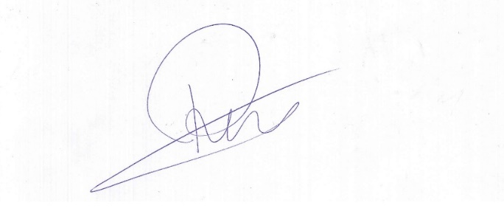

Roney do Aproximar
Vereador

